Komentarz walutowy rynek PLN
ergokantor.pl
21.03.2017, 7:00

USDPLN
Dolar w dalszym ciągu tanieje w stosunku do złotówki, trwale wyłamując się z kanału i wyrysowując nowe lokalne dołki. Technicznie po pokonaniu mocnego wsparcia przy 3,98 dolar może dalej tanieć, a pierwsze istotne wsparcia wyznaczamy przy 61,8% FIBO ostatniego impulsu wzrostowego. W przypadku jego pokonania cena może przetestować linię trendową wyrysowaną po dołkach z kwietnia i sierpnia 2016 roku. By jednak mogło dojść do takiego umocnienia się złotego względem dolara będą potrzebne jakieś czynniki zewnętrzne. Obecnie możemy mieć do czynienia z formacją 3-3-5, w której wyrysowywałaby się fala 4 w 5-tce spadkowej. W przypadku wzrostów oporem pozostaje okrągły poziom 4 złotych.

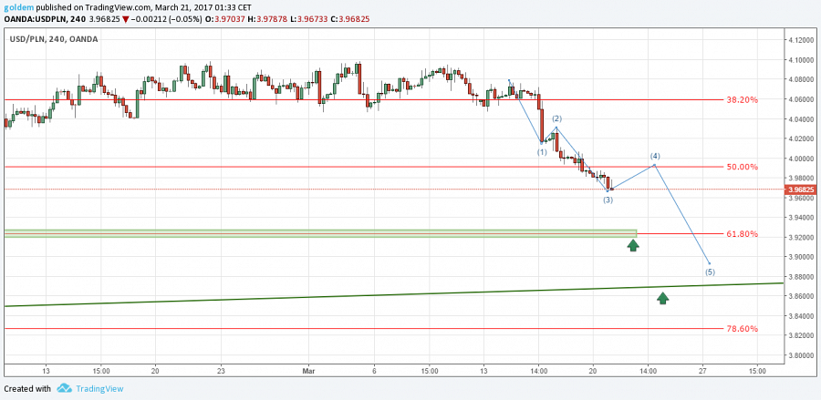

EURPLN
Końcem zeszłego tygodnia wskazywaliśmy, że EUR po przełamaniu linii trendowej wyrysowanej po dołkach począwszy od grudnia 2015, przetestuje poziom 4,2560, gdzie wypada mierzenie 127,2% FIBO ostatniego impulsu wzrostowego i FIBO 161,8% FIBO zasięgu zewnętrznego. Dodatkowo miejsce to jest istotne ze względu na zasadę ZZB. W istocie w poniedziałek poziom ten został przetestowany i cena od razu odbiła do góry. W krótkim terminie cena powinna ponownie przetestować poziom 4,2560, a następnie rynek powinien podjąć decyzję, w którą stronę zamierza się skierować. W przypadku dalszego umocnienia się złotego cena może wyrysować nowy dołek przy 4,23. W razie wzrostów oporem pozostaje poziom 4,2930.

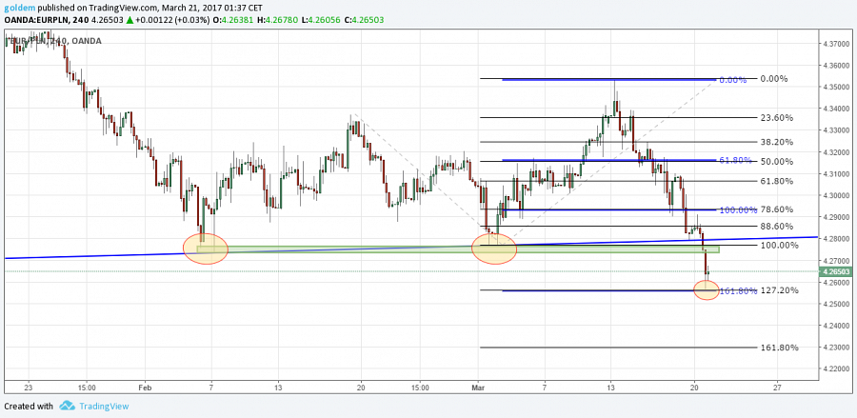

GBPPLN
Funt znajduje się w na bardzo istotnym wsparciu wyrysowanym przez dołek z połowy sierpnia 2016 roku przy 4,90. W przypadku jego pokonania cena może przetestować poziom 4,84-4,85, gdzie wypada klaster Fibo wyznaczony przez mierzenie 78,6% FIBO z impulsu wzrostowego i 61,8% mierzenia zewnętrznego. Ta zapora przynajmniej w krótkim terminie nie powinna zostać pokonana. W przypadku wzrostów cena powróci do konsolidacji z szansą na ponowny test 5,15. Ten scenariusz musiałby być poparty jednak mocnymi danymi makro. Ponieważ o Brexicie napisano i powiedziano już wiele, zatem należy brać pod uwagę, iż 29 marca rozpocznie się proces wychodzenia Wielkiej Brytanii z Unii Europejskiej, jednakże wiele ryzyka już jest w cenie i samo ogłoszenie nie powinno pociągnąć za sobą dalszej deprecjacji funta. Wbrew oczekiwaniom spekulantów może dojść wręcz do krótkoterminowego umocnienia się brytyjskiej waluty.

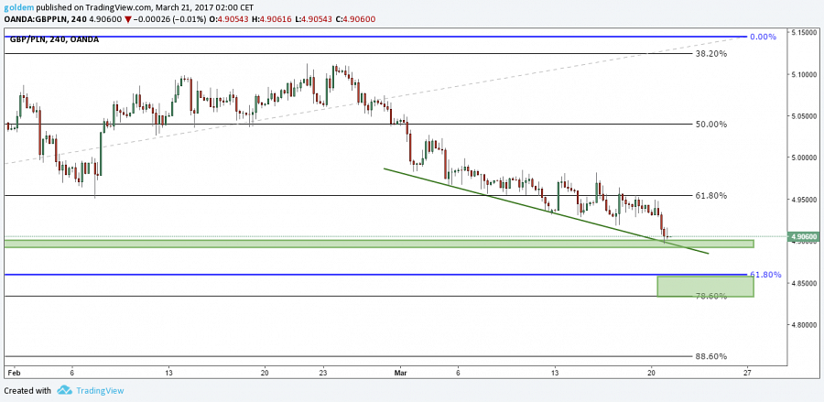

źródło: opracowanie własne ergokantor.pl

Powyższy komentarz walutowy nie jest rekomendacją w rozumieniu Rozporządzenia Ministra Finansów z 19 października 2005 roku. Komentarz został sporządzony w celach informacyjnych i nie powinien stanowić podstawy do podejmowania decyzji inwestycyjnych. Goldem Sp. z o.o., właściciel marki ergokantor.pl i autor komentarza nie ponoszą odpowiedzialności za decyzje inwestycyjne podjęte na podstawie informacji zawartych w niniejszym komentarzu.

